Toen Wifi naar de tandarts ging…
Toen Wifi naar de tandarts ging, was hij bang.
Eén van de broers was bij hem en zorgde ervoor dat hij rustig was.
Omdat Wifi flink was mocht hij naar de McDrive.
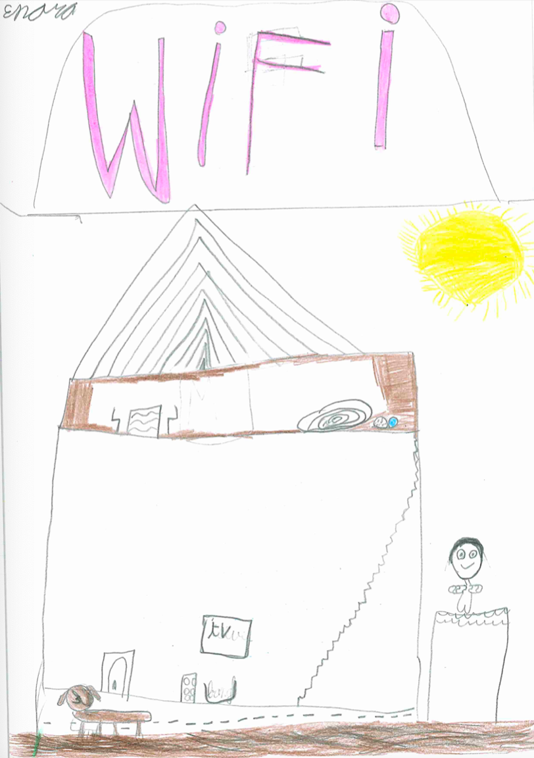
Toen ging hij naar huis om in zijn mandje te gaan slapen.
Geschreven door Enora en Aïn

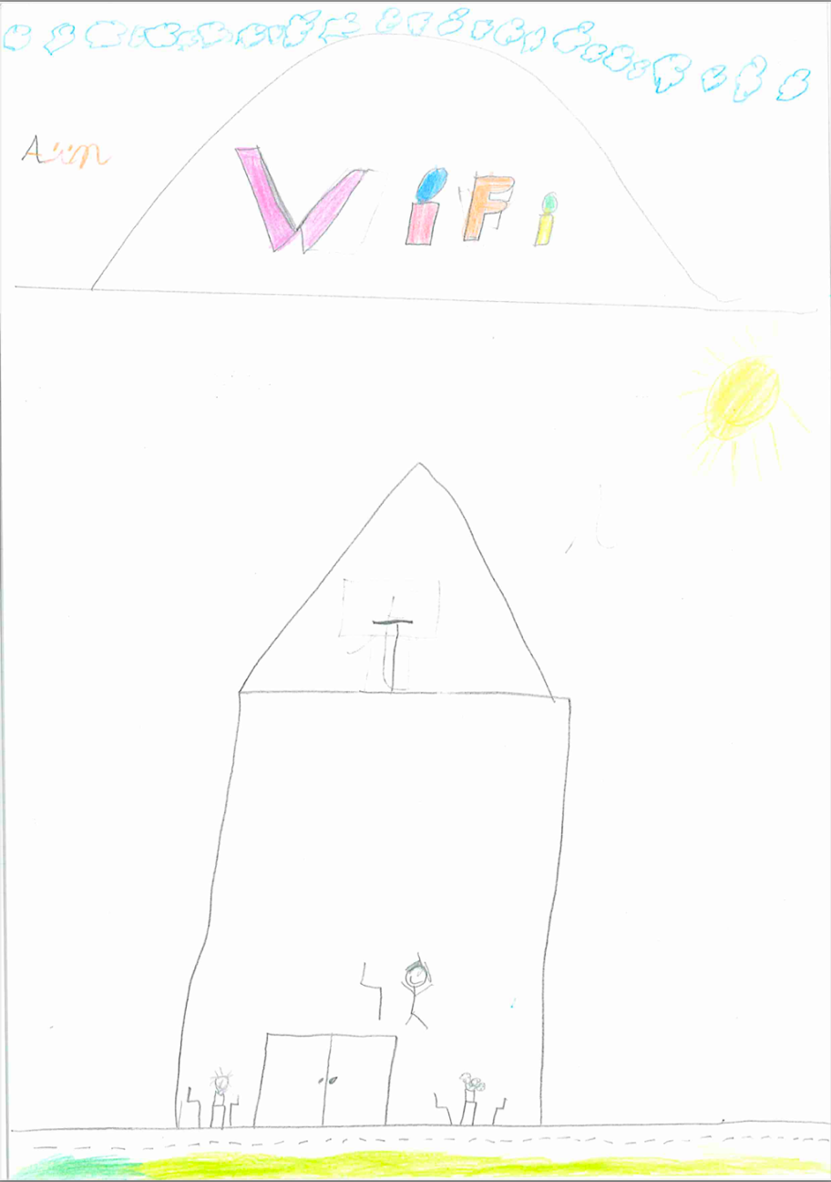
Toen Wifi beroemd was op Fortnite…
Wifi gamede op Fortnite. Hij nam de hondenskin.
Hij won de hele tijd tegen zijn tegenstanders en de broers.
Maar vroeger wist hij niet hoe hij op de knopjes moest drukken en wou hij vissen vangen in het water.
Hij ving in het water een vis en de vis sloeg Wifi in het gezicht. Hij liet de vis los en hij had geen eten meer. Hij sprong in het meer en ging de vis achterna. Daarna ging hij terug uit het water omdat hij geen adem meer had. Wifi zag een dood dier liggen in het gras en die at hij op.

Geschreven door Matteo B en Marvin

Toen Wifi een bril droeg…
We hadden Wifi al een tijdje.
Maar hij kon niet meer zien.
We gingen naar de dierenarts en het bleek dat Wifi een bril moest dragen.
We gingen naar de winkel om een bril.
Maar we vonden de brillen niet.
We vroegen aan iemand waar de brillen lagen.
En de mevrouw zei : “Nee, ik weet het niet!”.
We zochten en zochten de winkel rond en we vonden het niet.
We gingen naar de brillenwinkel.
En we vonden een bril die paste voor Wifi.
En Wifi vond de bril verschrikkelijk.
En dit was het verhaal.

Ferre en Jorren
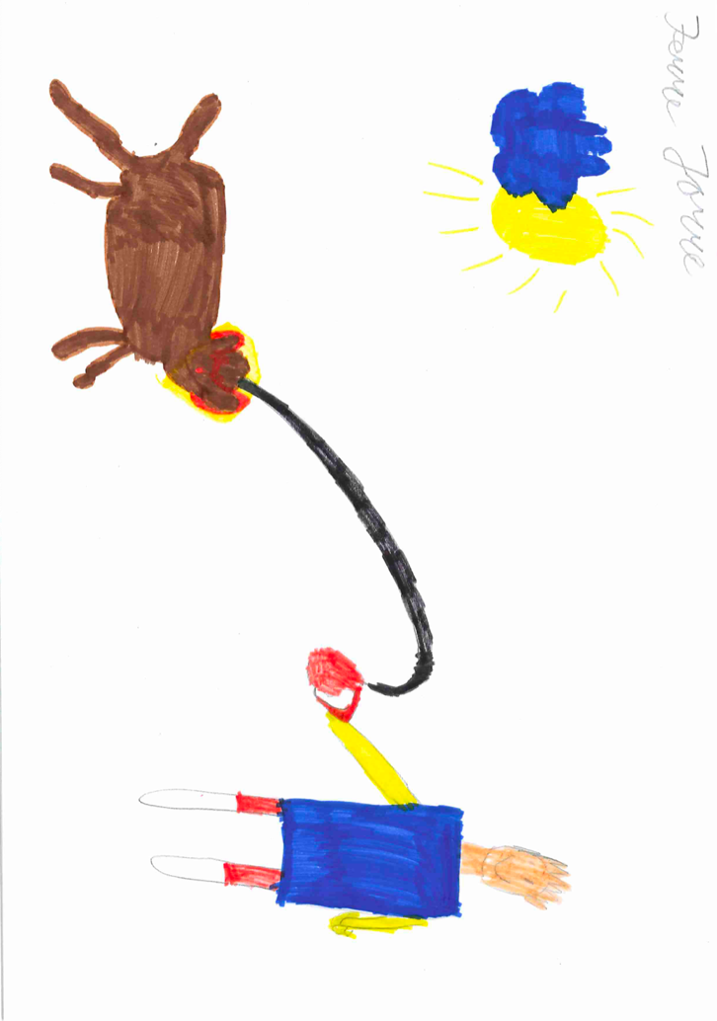
Toen Wifi naar de dierentuin ging…
Wifi kwam als eerste een giraf tegen.
Toen de giraf naar Wifi keek begon Wifi te blaffen want Wifi vond de giraf mooi .
Wifi kwam dan de ijsbeer tegen
Hij vond de ijsbeer raar. Hij kwam ook een panda tegen. Toen gingen ze verder en ze kwamen een pinguïn tegen. Daarna gingen ze naar huis.
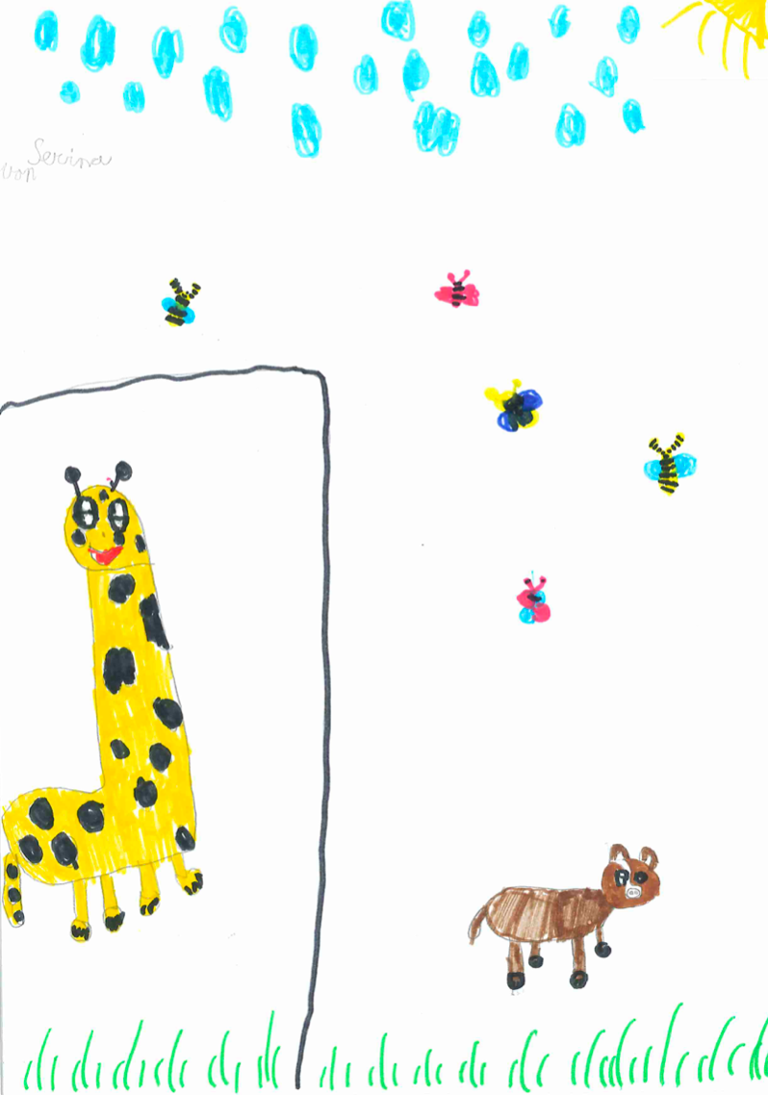
Einde

Serina, Alixe, Rimas

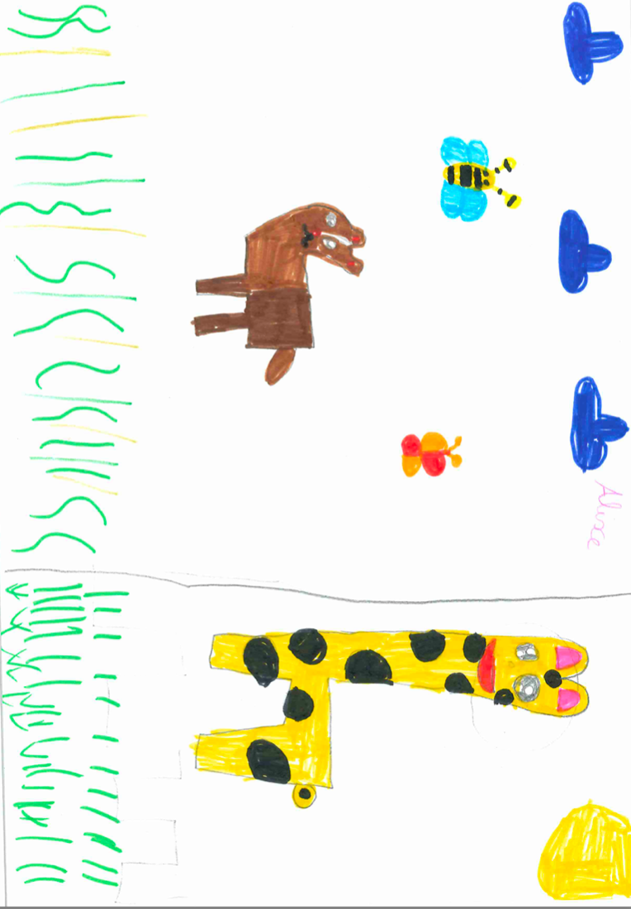
Toen Wifi naar zee ging...
Wifi stapt in de auto met de drie broers.
Oei! Wifi en de broers zitten in de file.
Wifi is verdrietig en papa heeft een andere manier om op het strand te raken.
De manier is gelukt.
Binnen het uur waren ze er dan.
Ze komen aan op het strand.
De broers maakten een zandkasteel.
Eén van de broers gooide het speeltje van Wifi op het zandkasteel.
Wifi botste met haar staart tegen het zandkasteel en het stortte in.
Jip was boos. Mama vroeg wat er was. De broers vertelden wat er gebeurd was.
Mama zei : “Dan maak je hem toch gewoon terug…” .
Dat deden ze.
Ze gaan terug naar huis en pakken al hun spullen in.
Ze stonden in een hele grote file.
Papa zei dat ze nog maar 30 minuten moesten rijden en dan zijn ze er.
Ze zijn er.
“Yes!”, zegt Jip.
De andere twee vinden het niet leuk.
Mama kookt spaghetti en ze eten. Dan gaan ze naar bed. Mama zegt : “Slaapwel, ik hou van jullie.”
Iedereen gaat slapen.

Geschreven door Milan en Jessie

Toen Wifi wegliep in de bossen…

Ze waren een keer aan het wandelen in de bossen.
Wifi liep naar een tak en ze wisten niet waar Wifi was.
Wifi wist niet waar zij waren en iedereen riep: “Waar is Wifi?”
Een uur later belden ze naar de politie maar ze hadden geen internet.
Ze zochten en zochten maar één uur later werd het donker. Ze
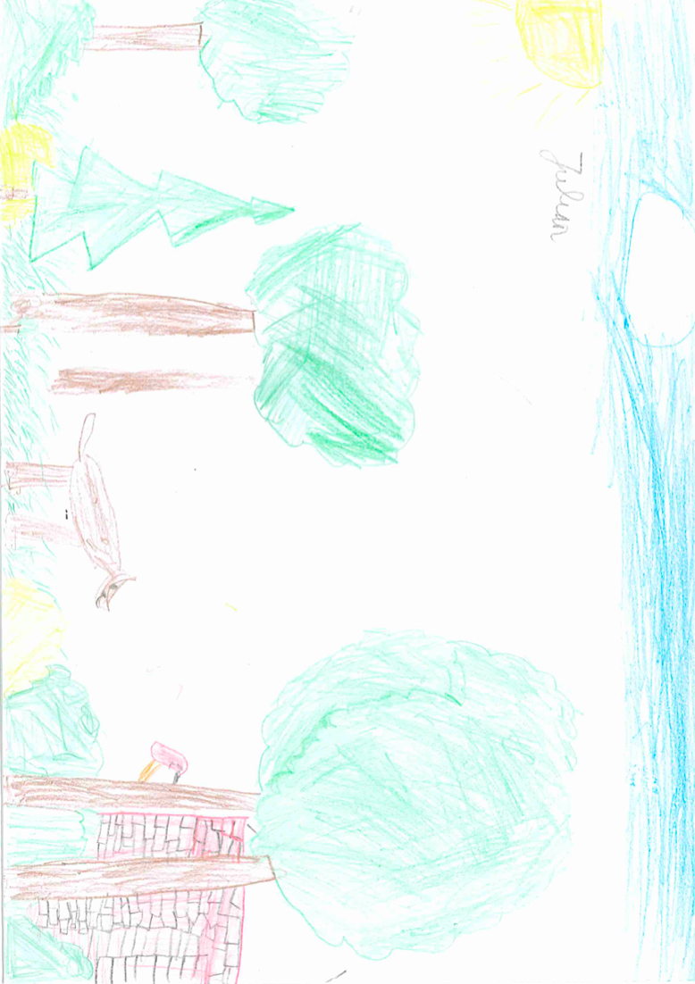
gingen naar huis en iedereen schrok want Wifi stond aan de deur.
Door Lucas en Julian

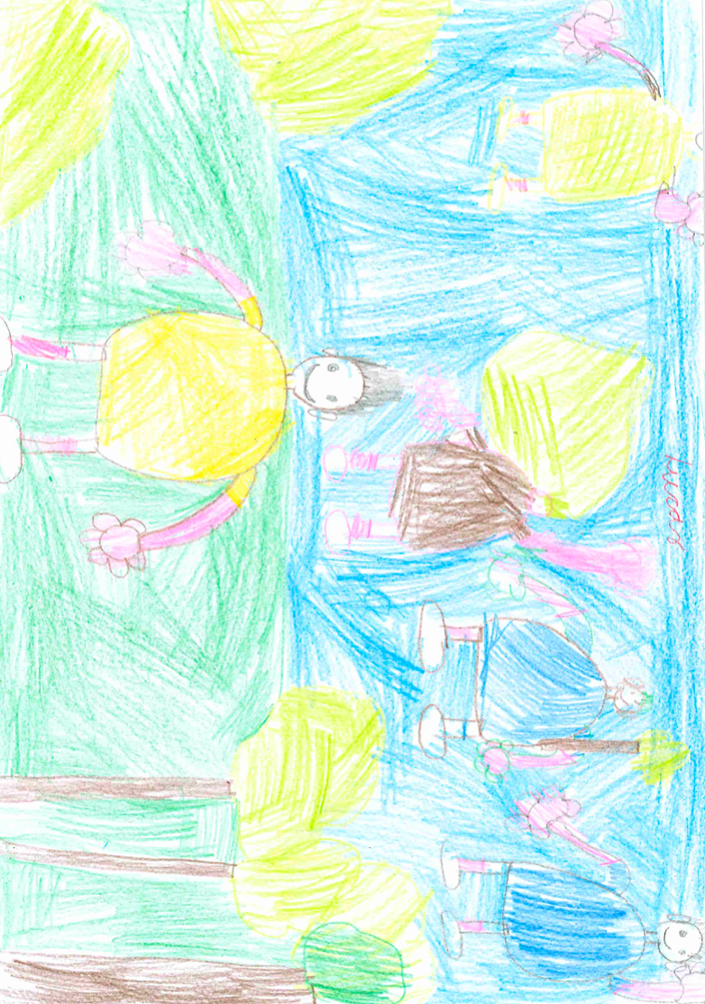
Toen Wifi weg liep…
Op een dag toen Wifi met de kinderen aan het spelen was, deed mama de afwas. Toen keek ze door het raam.
Ze zag Wifi niet meer ze zocht Wifi. Ze zocht in de schuur en in de mand maar Wifi was verdwenen. Ze vraagt het aan de kinderen. De kinderen zeggen dat ze verstoppertje aan het spelen waren en dat Wifi misschien weg liep en weer naar het aziel ging.
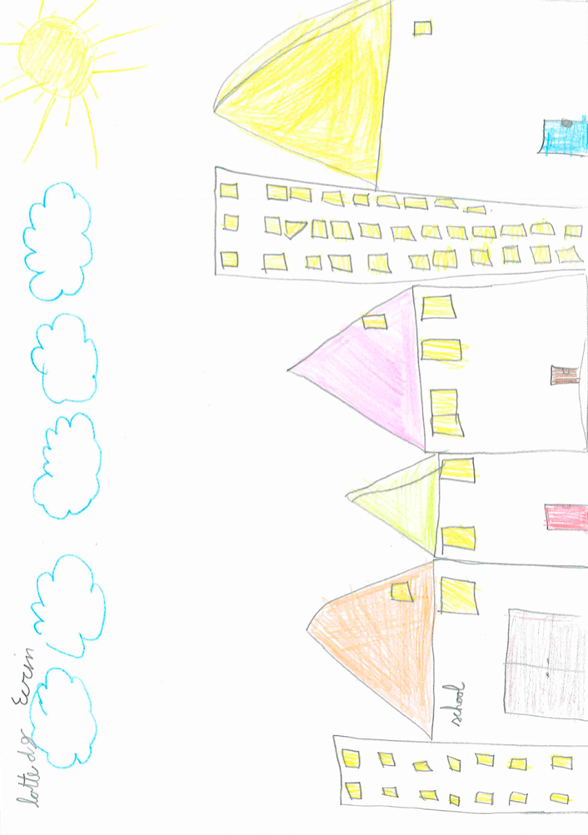
Iedereen helpt nu zoeken maar ze vinden Wifi niet.
geschreven door Ecrin en Lotte DG

Toen Wifi een wonder vond…

Er was eens een gewone zondagochtend.
Wifi was net wakker geworden door een knal.
Wifi ging kijken en Jip, Lom en Zen waren popcorn aan het maken.
Er lag popcorn op de grond.
Wifi at het op en verbrandde zijn tong.
Wifi begon te blaffen.
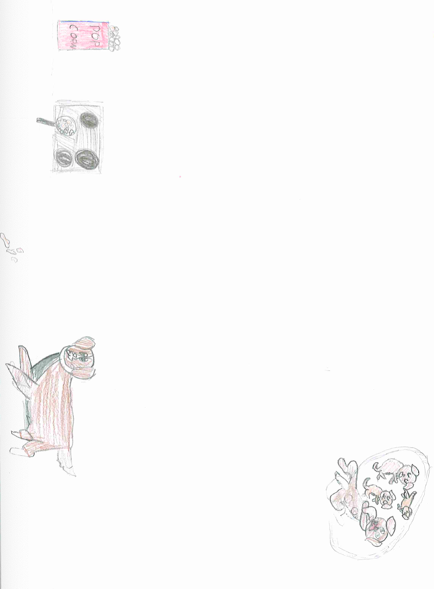
Ze gingen naar de dokter.
Daar vond Wifi het wonder.
Het was een meisjeshond.
Wifi werd smoorverliefd en ze ging mee naar huis.
2 jaar later
Ze kregen puppy’s en hun namen waren :
Ipad, Gsm en Electro.
Ze hadden nog vele jaren samen.
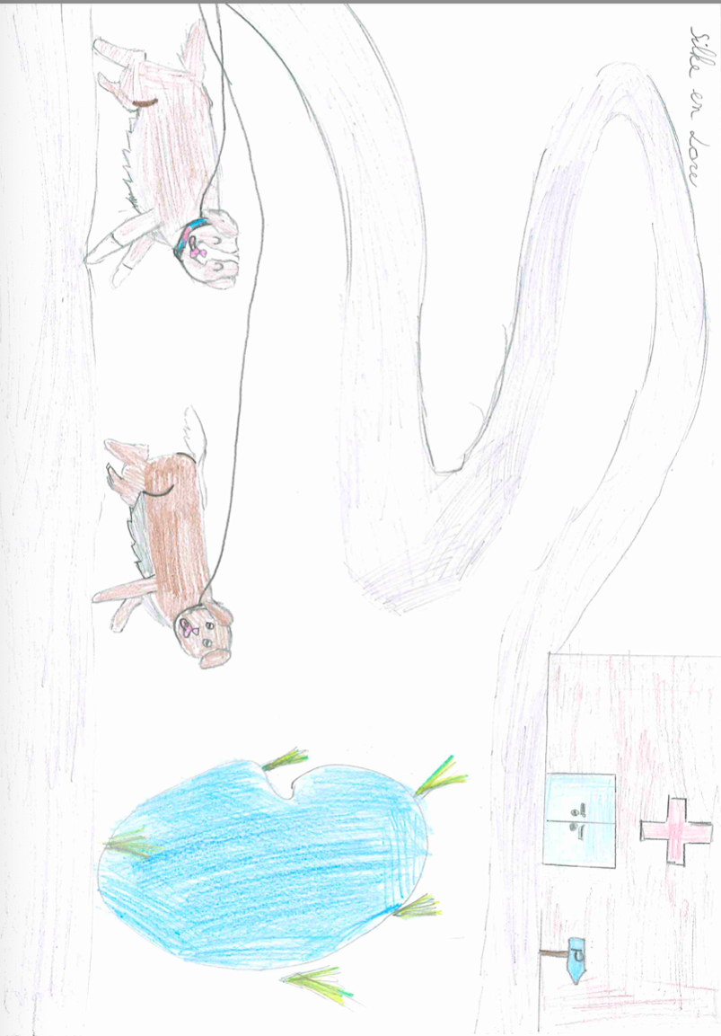
Door Lore en Silke

Toen Wifi naar de tandarts ging…

Wifi had heel veel pijn aan zijn tand.
Hij ging naar de tandarts.
De tandarts zei dat Wifi een gaatje heeft en dat hij hem zal proberen helpen.
Misschien kan hij de tand opereren.
Oké, Wifi het doet maar heel eventjes pijn.
Klaar zegt de tandarts, alles in orde hoor.
Geschreven door Laure en Renske
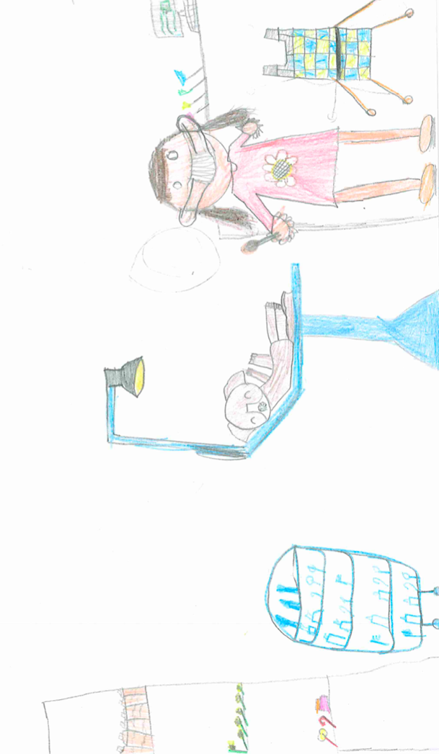

Toen Wifi dik werd …
Wifi hield van gummybeertjes.
Hij at er wel 25 per dag.
Een paar dagen later op zijn verjaardag kreeg hij twee reuzegummybeertjes.
Hij was super blij.
Hij ging mensen helpen .
Daarmee verdiende hij centjes.
Hij kocht er een nieuwe game mee voor Jip.
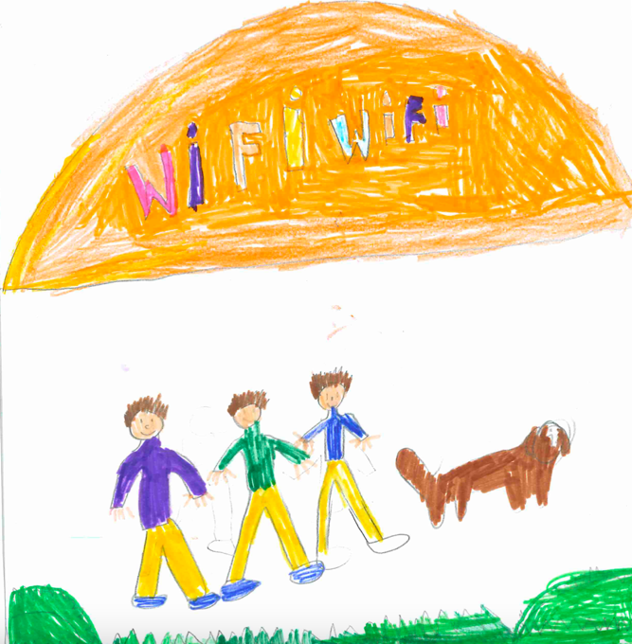
En toen waren ze allemaal blij!

Geschreven door Amber en Hayfa

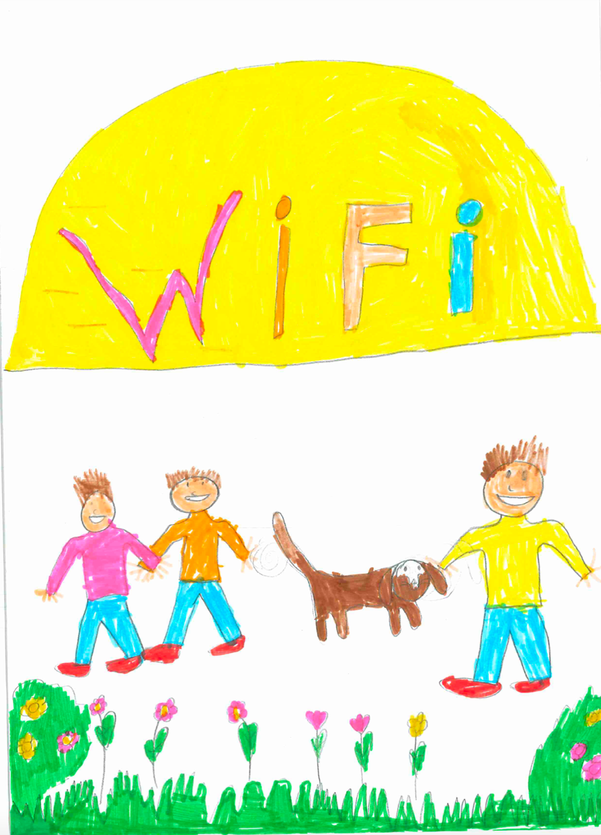

Toen Wifi voetbalde…
Wifi wou beginnen voetballen bij Lembeke.
Een dag daarna moest hij zijn eerste wedstrijd doen.
Hij won met 100-0.
Wifi had van die honderd goals 50 goals gemaakt.
En hij was dan heel heel heel blij!
Dinsdag moest hij zijn eerste training doen.
Die training vond hij niet leuk en dan stopte hij met voetballen bij Lembeke.
Dan probeerde hij eens bij Bassevelde.
Twee dagen daarna moest hij zijn eerste match doen bij Bassevelde.
En toen won hij weer met 100-0
En van die 100 goals had hij er 50 goals van gemaakt.
En dan was hij heel heel heel blij!
Dinsdag moest hij zijn eerste training doen.
En die training vond hij niet leuk.
En dan stopte hij met voetballen.
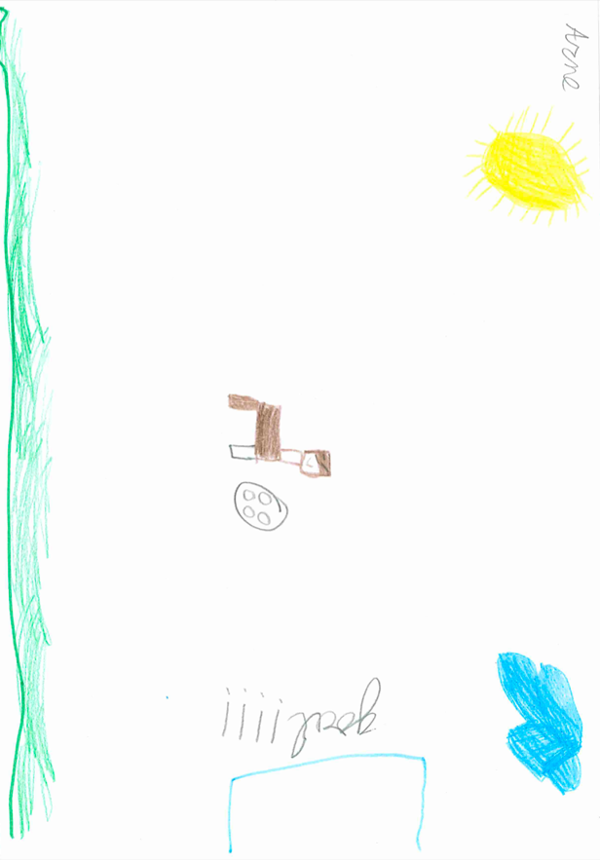
En ging hij een andere hobby doen.
gemaakt door Arne en Maxim
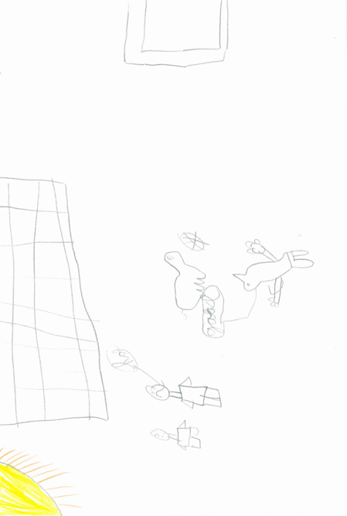

Toen Wifi zijn eerste kerstdag had…

Toen Wifi wakker werd, stond er een grote kerstboom in de hoek van de living.
Er liggen ook cadeautjes onder de kerstboom.
De mama en papa maken het kerstontbijt.
Jip, Lom en Zen zijn nog aan het slapen.
Wifi liep op de trap en ging de jongens wakker maken. Toen vielen de jongens uit bed.
De jongens gingen naar beneden en maakten een warme chocomelk.
Na de middag maken ze de cadeautjes open.
En Wifi kreeg heel veel speelgoed.

gemaakt door Ona en Elise

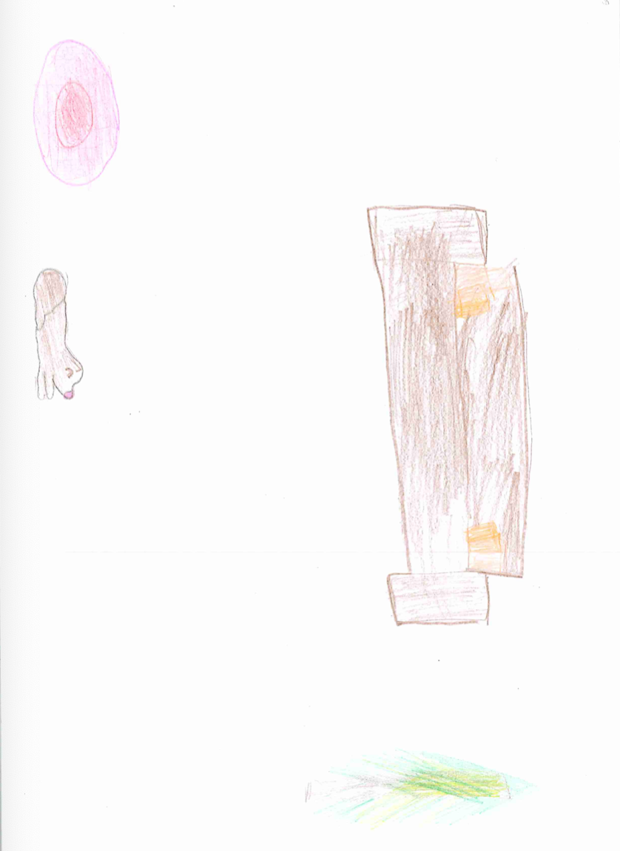
Toen Wifi naar de kermis ging…

Hij kwam uit zijn hondenmand.
Wifi, de hond, trok zijn kleren aan.
Daarna maakte hij zijn baasje wakker.
Wifi vroeg aan zijn baasje om zijn bril aan te doen.
Toen gingen ze een pintje drinken en daarna gingen ze op de draaimolen.
Op het einde van de dag gingen ze op het reuzenrad.
Wifi en zijn baasje zaten vast op het reuzenrad.
Wifi kwam in actie en sprong van het reuzenrad en blafte de brandweer om hulp.
Zijn baasje werd gered omdat Wifi de brandweer had geroepen en de brandweer hem had geholpen.
Toen hij thuis kwam met zijn baasje kreeg hij veel snoepjes.
Hij deed zijn hondenkleren uit en ging slapen.

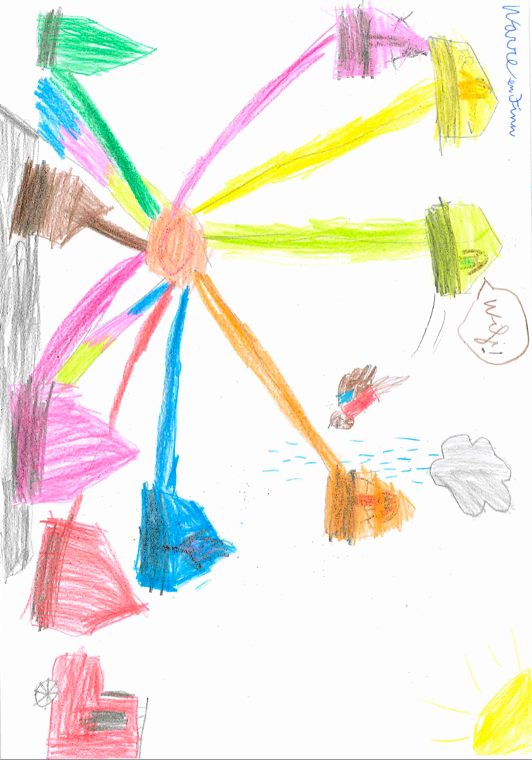
Van Warre en Finn

Toen Wifi onze kip bijna op at…

Het was zaterdag ochtend om 8 uur.
Ze gingen ontbijten met Wifi.
Ze ruimden af en ze gingen gaan wandelen naar de speeltuin.
Toen hij op de glijbaan ging was het 9 uur met Wifi.
Ze gingen de hele tijd op de glijbaan.
En nu gaan we naar huis en spelen we Fortnite
4uur later stoppen ze met spelen.
En toen ging Wifi naar buiten naar onze kip.
Hij vocht met onze kip.
Maar we zagen het net op tijd.
We zeiden : ”Kom maar binnen!”.
Dat was net op tijd, oef!
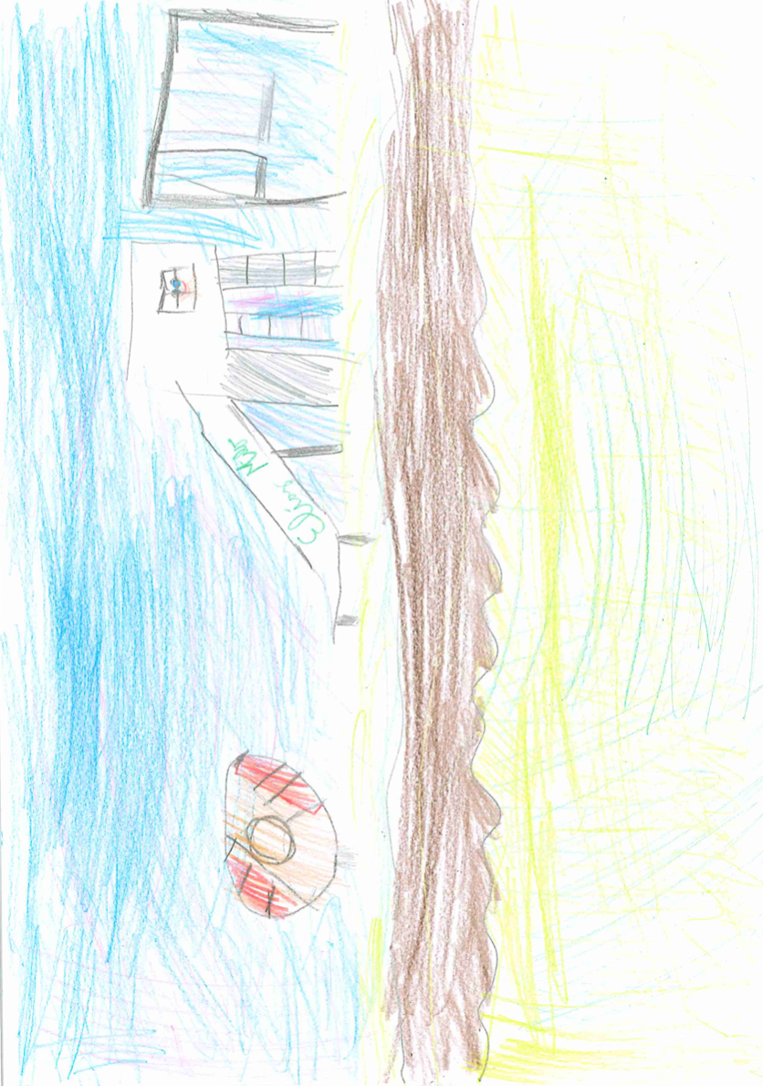
Geschreven door Milo en Elias

Toen Wifi kampioen werd bij de Rode Duivels…

Wifi zag als eerste een bal en schopt en hij scoorde!
Hij werd uitgenodigd bij de Rode duivels. Hij begon met de match Rode Duivels tegen Frankrijk en hij dribbelde Mbapé uit en hij scoorde een doelpunt voor de Rode Duivels.
1-0!
Ja, ja hij scoorde op de 80ste minuut nog eens.
Nu is het 2-0.
En op de allerlaatste minuten scoort hij nog eens.
Wifi en de Rode duivels worden wereldkampioen!
Door Sep en Leander

Toen wifi Sinterklaas vierde…
1 dag voor Sinterklaas kon Wifi niet slapen.
Hij ging om 12uur naar beneden.
Toen ging hij achter de zetel gaan slapen maar toen hoorde hij iets: het was zwart en het had een veer.
Het waren Zwarte Piet en Sinterklaas.
Wifi was dolblij en hij kreeg snoepjes en mandarijntjes.
Door Matteo VDB en Louis

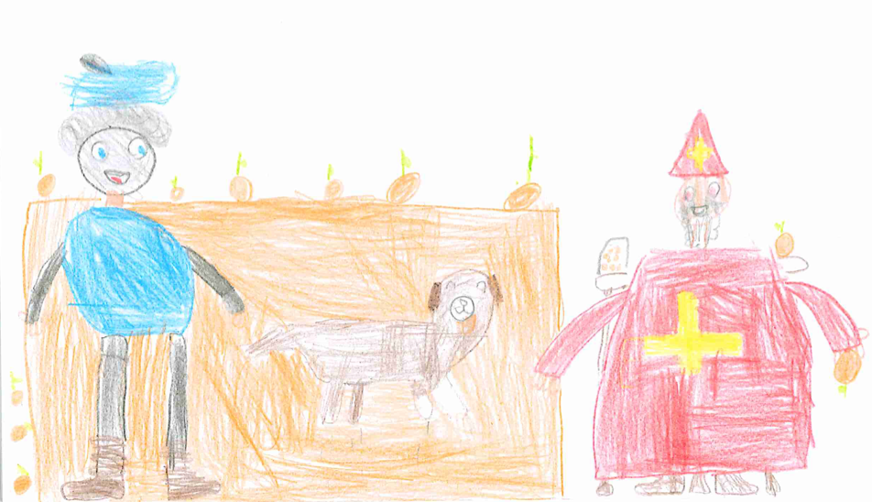
Toen wifi in het bos was…

Ze waren gaan wandelen in het bos met Wifi.
Wifi was aan het snuffelen heen en weer aan de planten.
Er liep een hert over het padje in het bos.
Wifi blafte naar het hert.
In de verte zien ze een dierentuin en ze liepen er naartoe.
Lom liep direct naar de panda’s. Zen ging naar de witte wolven en
Jip ging naar de giraffen. Wifi had opeens dorst maar ze hadden geen water voor Wifi mee dus ze gingen naar huis.
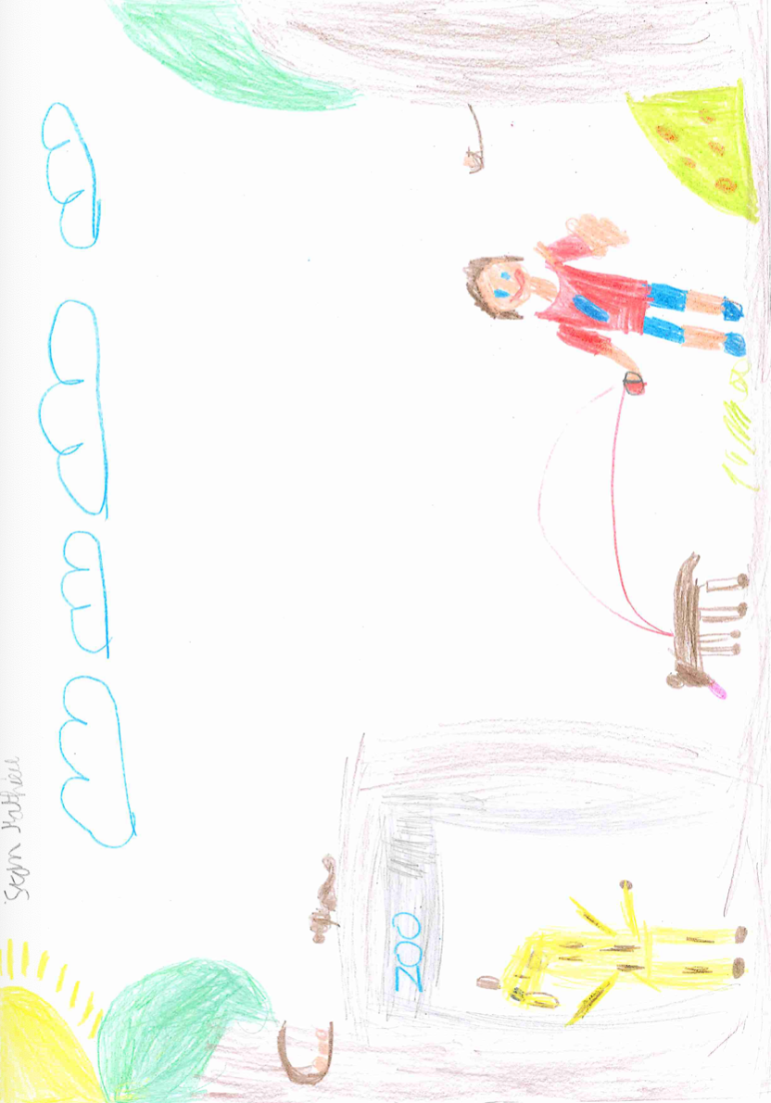
Geschreven door Stan en Mathieu

Toen wifi naar school ging…
Hallo ik ben wifi en ik ben geadopteerd door drie broers : Jip, Zen en Lom.
Jip vond mij niet slim genoeg dus ging ik naar school.
Ik zag Zen en Lom die waren de slimste van de klas.
Jip haalde mij op ik at mijn lievelingskoekjes. Mmmm, dat was heerlijk!
Ik zat terug in de klas. Zen was jarig er was een feest. We kregen taart.
Het was super!
Geschreven door Elize en Nila

Toen Wifi een boek op at…

Wifi ging naar de bib.
Wifi vindt zijn eigen boek.
Natuurlijk houdt Wifi van boeken.
Hij ging terug naar huis met Zen,Jip en Lom.
Hij las het boek en hij las het woord Wifi.
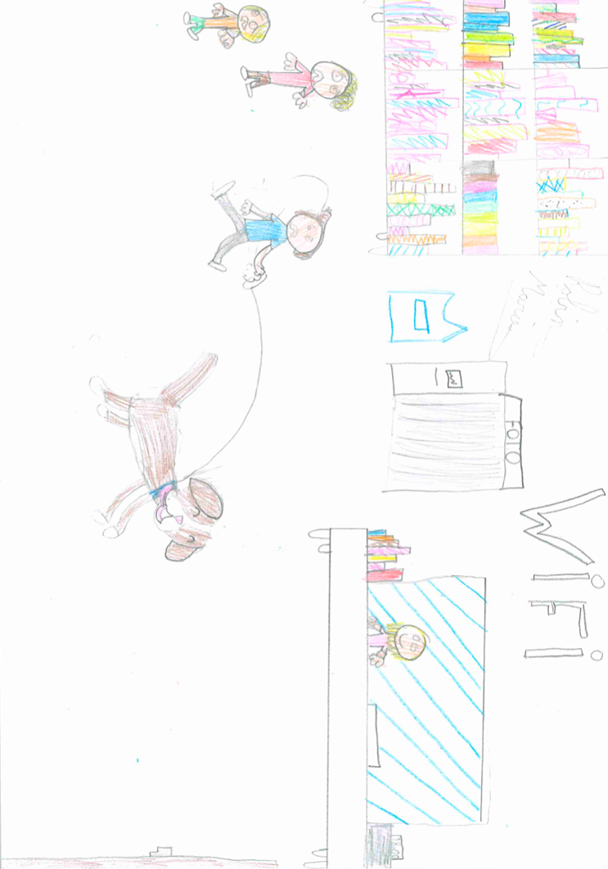
Hij at het boek op en opeens kon hij praten.

Geschreven door Robin en Marie

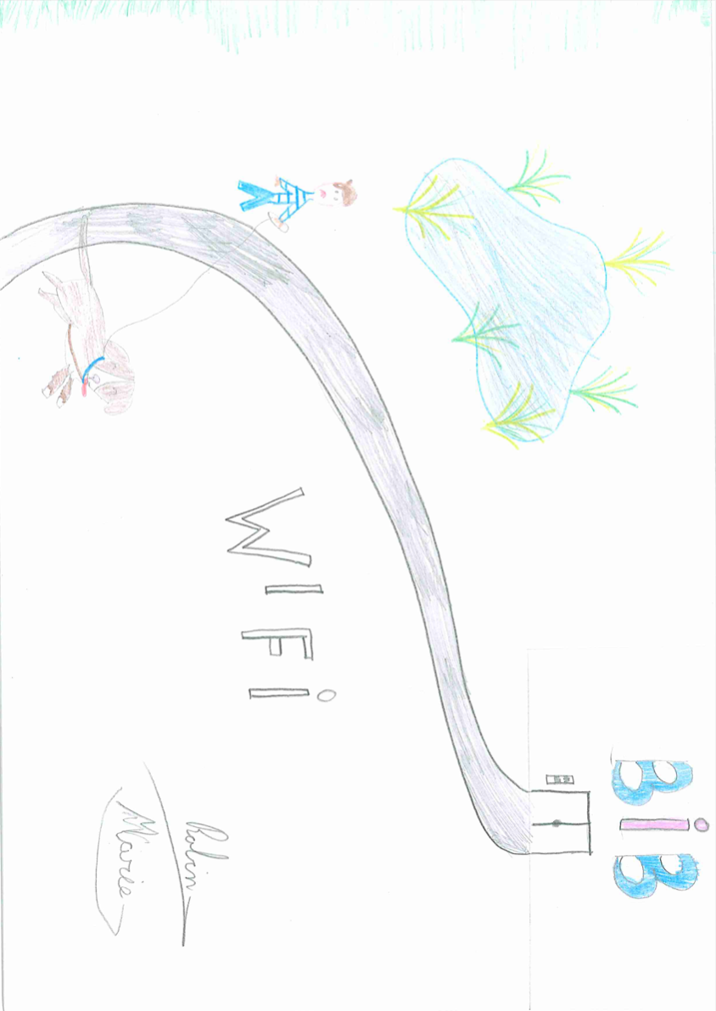
Toen Wifi in Minecraft zat …
Op een dag was Wifi een villa aan het maken van hout.
Het lukte niet er was een explosie. Het was een creeper en een half hartje.

Hij was meteen weg. Het was nacht en hij had geen bed.
Hij wist niet wat te doen.
Hij ging onder de grond en het was weer dag.
Hij leefde nog lang en gelukkig.
Einde
Geschreven door Lithias, Lionel en Wout

Toen Wifi jarig was…
Het was vandaag een leuke dag voor Wifi.
Hij was jarig en we gaven een groot feest. Wifi kreeg een bot voor zijn verjaardag. Hij kreeg ook een taart met een foto van Wifi erop. Wifi ging naar de hondenschool.
Niemand wist dat Wifi jarig was behalve zijn baasjes en de juf.
Ze vertelde het aan alle honden dat Wifi jarig was.
Hij kreeg een hondenhok van de juf.
Einde
Geschreven door Aleksa en Lentl

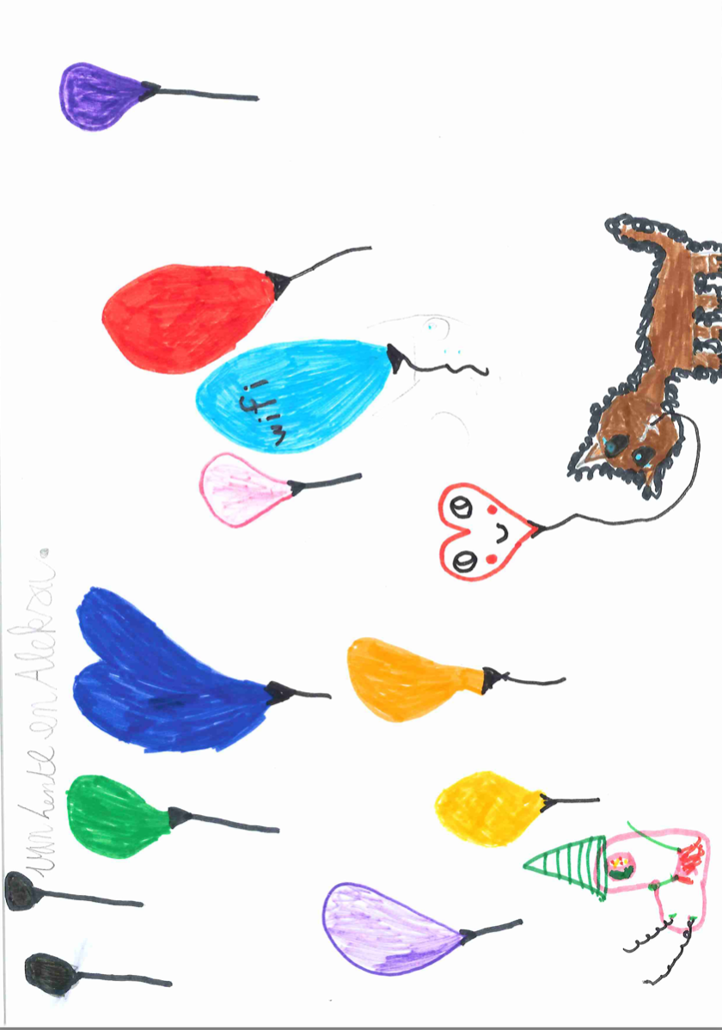
Toen Wifi schmink droeg…
Het was Halloween en er werd aan de deur gebeld.
Wifi begon te blaffen en toen de deur open ging, zagen we mensen die geschminkt waren.
Wifi vond dat heel leuk en vroeg of hij ook schmink mocht dragen.
We schminkten hem.
Einde
Geschreven door Lotte VD en Renée

